SỞ LAO ĐỘNG – THƯƠNG BINH VÀ XÃ HỘI HÀ NỘI

**TRƯỜNG TRUNG CẤP GIAO THÔNG VẬN TẢI HÀ NỘI**



**BÀI TẬP LỚN**

**Nghiên cứu và xây dựng cấu hình máy tính phù hợp**

**cho các đối tượng sử dụng khác nhau**

**Giáo viên hướng dẫn: ThS. Phạm Văn Thuận**

**Học sinh thực hiện: Nguyễn Như Tiến**

**Đặng Hữu Minh Trí**

**Nguyễn Chí Thanh**

**Phùng Minh Châu**

**Hoàng Vân Anh**

**Lớp: TC17TH01A**

**Hà Nội, tháng 05/2018**

**LỜI NÓI ĐẦU**

Như chúng ta đã biết, MÁY TÍNH hay máy điện toán là những thiết bị hay hệ thống thực hiện tự động các phép toán số học dưới dạng số hoặc phép toán logic. Các máy tính cỡ nhỏ thường gọi là máy vi tính, trong số đó máy dùng cho cá nhân thường gọi là máy tính cá nhân.

Máy tính được cấu tạo bởi các thành phần có thể thực hiện các chức năng đơn giản đã định nghĩa trước bởi con người . Quá trình tác động tương hỗ phức tạp của các thành phần này tạo cho máy tính một khả năng xử lý thông tin. Nếu được thiết lập chính xác (thông thường bởi các chương trình máy tính) máy tính có thể mô phỏng lại một số khía cạnh của một vấn đề hay của một hệ thống. Trong trường hợp này, khi được cung cấp một bộ dữ liệu thích hợp nó có thể tự động giải quyết vấn đề hay dự đoán trước sự thay đổi của hệ thống. Cho tới nay, máy tính vẫn là công cụ tốt nhất, đáp ứng yêu cầu của tất cả người dùng và ngày càng được sử dụng rộng rãi trên mọi lĩnh vực, mọi cá nhân. Dần dần cải tiến về chất lượng nhưng bình dân về giá thành. Giúp cho việc sở hữu nó trở nên dễ dàng hơn trước rất nhiều.

Chính vì những điều đó mà máy tính dần trở thành một phần thiết yếu đối với cuộc sống hàng ngày của chúng ta. Người người dùng máy tính, nhà nhà dùng máy tính. Điều đó hình thành nên các nhóm đối tượng với mục đích và nhu cầu sử dụng khác nhau. Ví dụ như:

Những người mới sử dụng máy tính hay chỉ dùng với các mục đích phổ thông đơn giản hàng ngày, đặc biệt là trẻ em, thường cảm thấy khó hiểu về ý tưởng cơ bản là máy tính chỉ là một cái máy, nó không thể "suy nghĩ" hay "hiểu" những gì nó hiển thị. Cái họ cần đó chính là sự đơn giản trong cách sử dụng và tối ưu hóa về thao tác.

  Và ngược lại, với những người làm việc thường xuyên và cần có những tính năng cao cấp hơn thì một chiếc máy tính bình dân phù hợp với tất cả số đông thì không thể đáp ứng được nhu cầu sử dụng cao của họ. Bởi vậy nên họ sẽ cần tìm mua hoặc nâng cấp cho máy tính của mình.

Chính vì vậy, việc xây dựng cấu hình máy tính là rất cần thiết nhằm phục vụ nhu cầu và mục đích sử dụng của tất cả người dùng nhằm tạo ra kết quả cao và phù hợp nhất có thể.

Vậy làm thế nào để có thể xây dựng một cấu hình máy tính đảm bảo hiệu quả, tính khoa học, dễ sử dụng và sửa chữa? Đó quả là một câu hỏi khóđối với những người sử dụng máy tính. Áp dụng các kiến thức đã học và thực hành thực tế bên ngoài chúng em đã tìm hiểu và đưa ra các giải pháp trong việc giúp đỡ người dùng rất hữu hiệu.

Sau đây là phần trình bày chi tiết về mục đích, thao tác những kết quả đạt được trước và sau khi áp dụng việc xây dựng cấu hình máy tính cho các đối tượng người dùng khác nhau để đạt hiệu quả cao nhất.

Chúng em xin cảm ơn các thầy cô giáo trong thời gian vừa qua!

# MỤC LỤC

* Danh mục các kí hiệu, chữ cái viết tắt _________________________
* Danh sách biểu đồ, sơ đồ, hình ảnh ___________________________
* Nhật ký thực tập __________________________________________
* Nhận xét của giáo viên phụ trách _____________________________
* Phần I: Tổng quan về máy tính _______________________________
  1. Khối xử lí trung tâm __________________________________
  2. Thiết bị ngoại vi _____________________________________
  3. Tính tương thích giữa các thiết bị ________________________
* Phần II: Phân nhóm đối tượng người dùng ______________________
  1. Nhóm đối tượng văn phòng ____________________________
  2. Nhóm đối tượng giải trí _______________________________
  3. Nhóm đối tượng game thủ _____________________________
  4. Nhóm đối tượng thiết kế đồ họa ________________________
  5. Nhóm đối tượng xử lí âm thanh ________________________
  6. Nhóm đối tượng tính toán cao _________________________
  7. Nhóm đối tượng lập trình viên _________________________
  8. Nhóm đồi tượng streamer _____________________________
* Phần III: Linh kiện và các vấn đề liên quan ____________________
* Phần IV: Áp dụng và xây dựng cấu hình ______________________
* Phần V: Tổng kết ________________________________________

# DANH MỤC CÁC KÍ HIỆU, CHỮ CÁI VIẾT TẮT

1. CPU (Central Processing Unit) : Bộ xử lí trung tâm
2. RAM (Random Access Memory) : Bộ nhớ truy cập ngẫu nhiên
3. GB (Gigabyte) : Đơn vị dung lượng
4. BIOS (Basic Input/Output System) : Hệ thống truy xuất cơ bản
5. HDD (Hard Disk Drive) : Ổ đĩa cứng
6. SSD (Solid State Disk/Solid State Drive) : Ổ đĩa rắn
7. PSU (Power Supply Unit) : Bộ nguồn

# DANH SÁCH BIỂU ĐỒ, SƠ ĐỒ, HÌNH ẢNH

# NHẬT KÝ THỰC TẬP

**Tuần 1: Từ 02/05/2018 – 06/05/2018**

|  |  |  |  |
| --- | --- | --- | --- |
| **TT** | **Thời gian** | **Nội dung thực tập** | **Địa điểm** |
| **1** | Thứ 4 (02/05/2018) | THỰC HÀNH LẮP RÁP VÀ CÀI ĐẶT MÁY TÍNH  Bài 1. Nhận dạng thiết bị trong máy tính | Phòng máy tính của Trường |
| **2** | Thứ 5 (03/05/2018) | THỰC HÀNH LẮP RÁP VÀ CÀI ĐẶT MÁY TÍNH  Bài 2. Lắp ráp và cài dặt Bios Setup | Phòng máy tính của Trường |
| **3** | Thứ 6 (04/05/2018) | THỰC HÀNH LẮP RÁP VÀ CÀI ĐẶT MÁY TÍNH  Bài 3. Cài đặt hệ điều hành và một số thiết lập hệ thống | Phòng máy tính của Trường |
| **4** | Thứ 7 (05/05/2018) | Ôn tập và tự thực hành | Tại nhà |
| **5** | Chủ nhật (06/05/2018) | Ôn tập và tự thực hành | Tại nhà |

**NHẬT KÝ THỰC TẬP**

**Tuần 2: Từ 07/05/2018 – 13/05/2018**

|  |  |  |  |
| --- | --- | --- | --- |
| **TT** | **Thời gian** | **Nội dung thực tập** | **Địa điểm** |
| **1** | Thứ 4 (09/05/2018) | THỰC HÀNH LẮP RÁP VÀ CÀI ĐẶT MÁY TÍNH  Bài 4. Cài đặt phần mềm và bảo trì hệ thống | Phòng máy tính của Trường |
| **2** | Thứ 5 (10/05/2018) | THỰC HÀNH XÂY DỰNG MẠNG HỆ THỐNG DOANH NGHIỆP  Bài 1. Cài đặt các dịch vụ của hệ thống mạng | Phòng máy tính của Trường |
| **3** | Thứ 6 (11/05/2018) | THỰC HÀNH XÂY DỰNG MẠNG HỆ THỐNG DOANH NGHIỆP  Bài 2. Kết nối hệ thống mạng | Phòng máy tính của Trường |
| **4** | Thứ 7 (12/05/2018) | Ôn tập và tự thực hành | Tại nhà |
| **5** | Chủ nhật (13/05/2018) | Ôn tập và tự thực hành | Tại nhà |

**NHẬT KÝ THỰC TẬP**

**Tuần 3: Từ 14/05/2018 – 20/05/2018**

|  |  |  |  |
| --- | --- | --- | --- |
| **TT** | **Thời gian** | **Nội dung thực tập** | **Địa điểm** |
| **1** | Thứ 4 (16/05/2018) | THỰC HÀNH QUẢN TRỊ MẠNG DOANH NGHIỆP THEO MÔ HÌNH TẬP TRUNG DOMAIN | Phòng máy tính của Trường |
| **2** | Thứ 5 (17/05/2018) | THỰC HÀNH QUẢN TRỊ MẠNG DOANH NGHIỆP THEO MÔ HÌNH TẬP TRUNG DOMAIN | Phòng máy tính của Trường |
| **3** | Thứ 6 (18/05/2018) | THỰC HÀNH QUẢN TRỊ MẠNG DOANH NGHIỆP THEO MÔ HÌNH TẬP TRUNG DOMAIN | Phòng máy tính của Trường |
| **4** | Thứ 7 (19/05/2018) | Ôn tập và tự thực hành | Tại nhà |
| **5** | Chủ nhật (20/05/2018) | Ôn tập và tự thực hành | Tại nhà |

**NHẬT KÝ THỰC TẬP**

**Tuần 4: Từ 21/05/2018 – 27/05/2018**

|  |  |  |  |
| --- | --- | --- | --- |
| **TT** | **Thời gian** | **Nội dung thực tập** | **Địa điểm** |
| **1** | Thứ 4 (23/05/2018) | THỰC HÀNH PHOTOSHOP | Phòng máy tính của Trường |
| **2** | Thứ 5 (24/05/2018) | THỰC HÀNH PHOTOSHOP | Phòng máy tính của Trường |
| **3** | Thứ 6 (25/05/2018) | THỰC HÀNH CÀI ĐẶT, SỬ DUNG MÁY IN | Phòng máy tính của Trường |
| **4** | Thứ 7 (26/05/2018) | Ôn tập và tự thực hành | Tại nhà |
| **5** | Chủ nhật (27/05/2018) | Ôn tập và tự thực hành | Tại nhà |

**NHẬT KÝ THỰC TẬP**

**Tuần 5: Từ 28/05/2018 – 01/06/2018**

|  |  |  |  |
| --- | --- | --- | --- |
| **TT** | **Thời gian** | **Nội dung thực tập** | **Địa điểm** |
| **1** | Thứ 2 (28/05/2018) | Làm bài tập lớn | Tại nhà |
| **2** | Thứ 3 (29/05/2018) | Làm bài tập lớn | Tại nhà |
| **3** | Thứ 4 (30/05/2018) | Làm bài tập lớn | Tại nhà |
| **4** | Thứ 5 (31/05/2018) | Hoàn thiện, nộp bài tập lớn | Tại Trường |
| **5** | Thứ 6 (01/06/2018) | Hoàn thiện, nộp bài tập lớn | Tại Trường |

**NHẬN XÉT CỦA GIÁO VIÊN HƯỚNG DẪN**

**I. THÔNG TIN VỀ HỌC SINH**

**1. Họ và tên học sinh:** ……………………………………………………

**2. Mã học sinh:**  …………………………………………………………..

**3. Mã lớp:** ………………………………………………………………

**II. THÔNG TIN VỀ ĐỀ TÀI**

**1. Tên đề tài :** ……………………………………………………………..

**2. Thuộc lĩnh vực:**  ……………………………………………………….

**III. KẾT QUẢ**

**1. Về bố cục:**

**2. Về nội dung:**

**3. Chất lượng:**

**4. Điểm:** …………………………………………………………………,

|  |  |
| --- | --- |
|  | *Hà Nội, ngày ....... tháng ........ năm 2018*  **GIÁO VIÊN HƯỚNG DẪN**  *(Ký và ghi rõ họ tên)* |

# PHẦN I: TỔNG QUAN VỀ MÁY TÍNH

Để có thể xây dựng, lắp ráp và cài đặt hoàn chỉnh một máy tính thì việc trước tiên chúng ta cần làm là tìm hiểu tổng quan về máy vi tính, các thành phần chính, cấu trúc bên trong, nắm được chức năng, nguyên lý làm việc của các thành phần đó. Để từ đấy chọn lựa các thiết bị, xây dựng hệ thống dễ dàng và hiệu quả hơn.

1. **Khối xử lý trung tâm**
   1. **Bo mạch chủ**

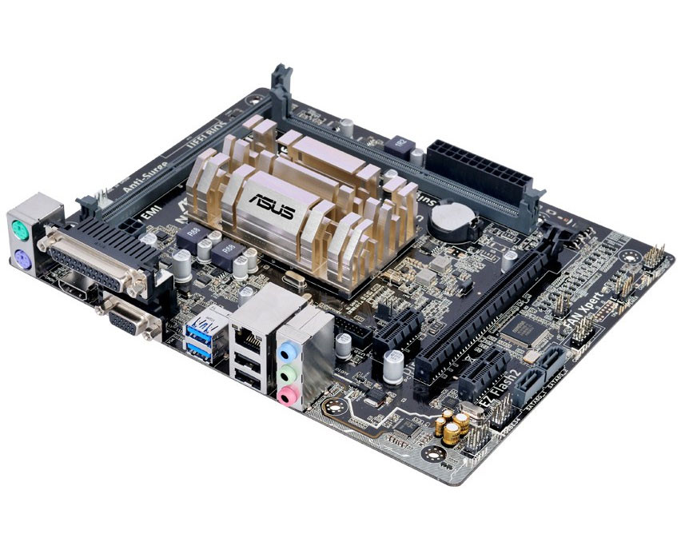

*Hình 1.1. Bo mạch chủ*

Bo mạch chủ  là một [bản mạch](https://vi.wikipedia.org/w/index.php?title=B%E1%BA%A3n_m%E1%BA%A1ch&action=edit&redlink=1) đóng vai trò trung gian giao tiếp giữa các thiết bị với nhau; là nền tảng, quyết định tốc độ và hoạt động của toàn bộ hệ thống của bạn.

Một cách tổng quát, nó là mạch điện chính của một hệ thống hay thiết bị điện tử. Trên bo mạch chủ có rất nhiều các thiết bị được gắn : theo cách trực tiếp, thông qua các kết nối cắm vào hoặc dây dẫn dẫn liên kết. Chẳng hạn như :

* Chipset cầu bắc cùng với chipset cầu nam sẽ quyết định sự tương thích của bo mạch chủ đối với CPU và đôi khi là hiệu năng của bo mạch chủ.
* BIOS: Thiết bị vào/ra cơ sở rất quan trọng trong mỗi bo mạch chủ.
* Các linh kiện, thiết bị khác: Hầu hết còn lại là các linh kiện điện tử (giống các linh kiện điện tử trong bo mạch điện tử thông thường)
  1. **Bộ vi xử lý (CPU)**

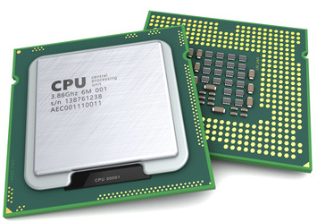Bộ vi xử lý có nhiệm vụ xử lý dữ liệu của các chương trình, sức mạnh của máy vi tính thường được đánh giá qua bộ vi xử lý này, cũng như tôi đã nói, vi xử lý phải tương thích với bo mạch và được nhà sản xuất bo mạch hỗ trợ. Nhà sản xuất thường đưa ra 2 dòng sản phẩm đó là dòng cấp thấp cho người dùng thông thường và dòng cao cấp dành những đối tượng có nhu cầu cao.

*Hình 1.2. Vi xử lý*

* 1. **RAM**

RAM là bộ nhớ truy câp ngẫu nhiên, tạo thành một không gian nhớ tạm để máy vi tính hoạt động. RAM có đặc điểm là nội dung thông tin trong RAM sẽ mất đi khi tắt máy.

Cụ thể hơn, RAM là nơi nhớ tạm những gì cần làm để CPU có thể xử lý nhanh hơn do tốc độ truy xuất trên RAM nhanh hơn rất nhiều so với ổ cứng hoặc các thiết bị lưu trữ khác như thẻ nhớ. Bộ nhớ RAM càng nhiều thì máy vi tính của bạn có thể mở cùng lúc nhiều ứng dụng mà không bị chậm.

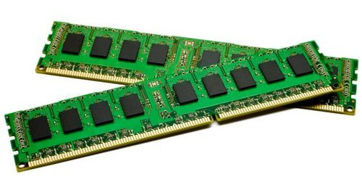

*Hình 1.3. RAM*

Dung lượng bộ nhớ RAM hiện được đo bằng gigabyte (GB). Hầu hết các máy vi tính ngày nay đều có ít nhất 2 - 4 GB RAM, với máy cao cấp thì dung lượng RAM có thể lên đến 16GB hoặc cao hơn.

* 1. **Ổ cứng**

Ổ đĩa cứng (còn gọi là ổ cứng) là thiết bị dùng để lưu trữ dữ liệu trên bề mặt các tấm đĩa tròn phủ vật liệu từ tính.

Ổ đĩa cứng là loại bộ nhớ “không thay đổi”, có nghĩa là chúng không bị mất dữ liệu khi ngừng cung cấp nguồn điện cho chúng.

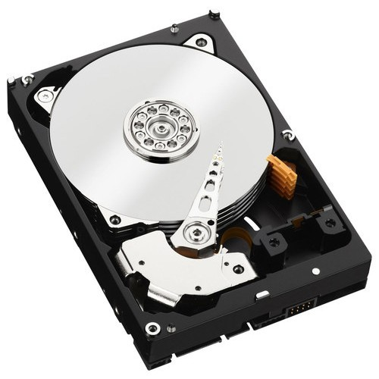

*Hình 1.4. Ổ cứng HDD*

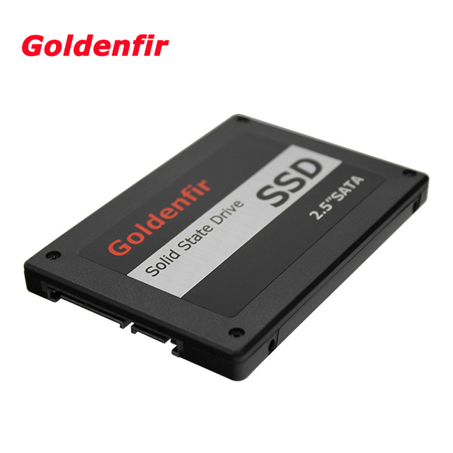Ổ đĩa cứng là bộ nhớ lưu trữ chính của máy vi tính, các thành quả của một quá trình lưu trữ trên ổ đĩa cứng trước khi có các hành động sao lưu dự phòng trên các bộ nhớ khác. Những sự hư hỏng của các thiết bị khác có thể sữa chữa hoặc thay thế được nhưng dữ liệu bị mất do ổ đĩa cứng bị hư hỏng thường rất khí lấy lại được.

Ngoài ra, hiện nay đang thịnh hành một loại ổ cứng mới hơn là ổ SSD . SDD là một loại ổ cứng thể rắn, giúp cải thiện sức mạnh tốc độ, nhiệt độ, độ an toàn dữ liệu và cả về điện năng tiêu thụ.

*Hình 1.5. Ổ cứng SSD*

* 1. **Bộ nguồn (PSU)**

Bộ nguồn của máy tính là một thiết bị cung cấp năng lượng cho bo mạch chủ, ổ cứng và các thiết bị khác..., đáp ứng năng lượng cho tất cả các thiết bị phần cứng của máy tính hoạt động.

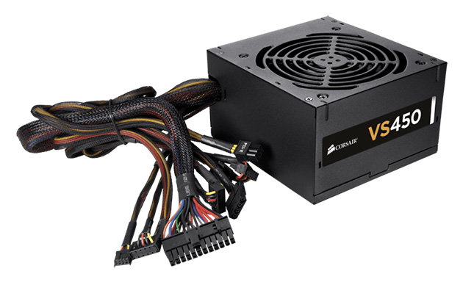

*Hình 1.6. Bộ nguồn*

Bộ nguồn máy tính là một bộ phận rất quan trọng đối với hệ thống máy tính tuy nhiên người dùng lại ít quan tâm đến. Thực chất sự ổn định của máy tính ngoài các thiết bị chính (bo mạch chủ, CPU, RAM, ổ cứng,...) phụ thuộc hoàn toàn vào nguồn máy tính.

Một nguồn chất lượng kém, không cung cấp đủ công suất hoặc không ổn định sẽ có thể gây lên sự mất ổn định của hệ thống máy tính, hư hỏng hoặc làm giảm tuổi thọ của các thiết bị khác sử dụng năng lượng mà nó cung cấp.

* 1. **Card đồ họa**

Card đồ họa (hay bo mạch đồ họa) là thiết bị chuyên trách nhiệm xử lý các thông tin về hình ảnh trong màn hình máy tính. Card đồ họa thường được kể nối với màn hình máy tính giúp người sử dụng máy tính có thể giao tiếp với máy tính.

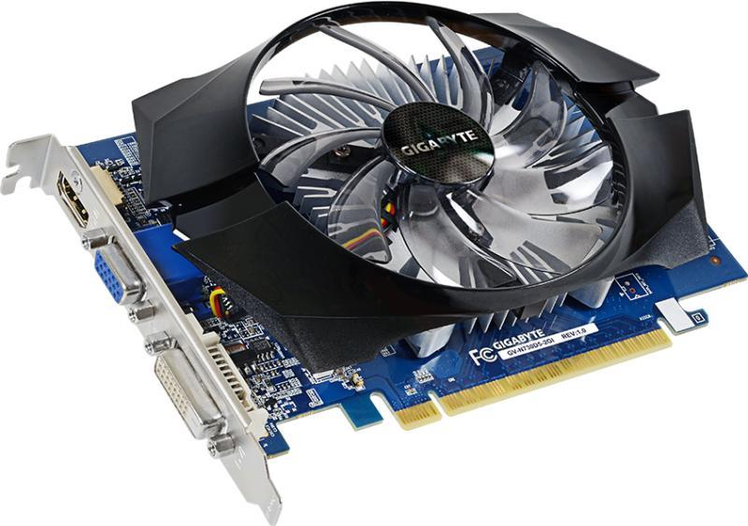

Để xử lý các tác vụ đồ họa và lưu trữ kết quả tính toán tạm thời, bo mạch đồ họa có các bộ nhớ riêng hoặc các phần bộ nhớ dành riêng cho chúng từ bộ nhớ chung của hệ thống. Trong các trường hợp khác, bộ nhớ cho xử lý đồ họa được cấp phát với dung lượng thay đổi từ bộ nhớ hệ thống.

*Hình 1.7. Card đồ họa*

Dung lượng bộ nhớ đồ họa có thể có số lượng thấp (1 đến 32 MB) trong các bo mạch đồ họa trước đây, 64 đến 128 MB trong thời gian hai đến ba năm trước đây và đến nay đã thông dụng ở 256 MB với mức độ cao hơn cho các bo mạch đồ họa cao cấp (512 đến 1GB và thậm chí còn nhiều hơn nữa).

* 1. **Card âm thanh**

Card âm thanh là thiết bị mở rộng các chức năng về âm thanh trên máy tính, thông qua các phần mềm, nó cho phép ghi lại âm thanh (đầu vào) hoặc xuất âm thanh (đầu ra) thông qua các thiết bị chuyên dụng khác (loa).

* 1. **Card mạng**

Card mạng là thiết bị có chức năng kết nối các máy tính với nhau thành một mạng máy tính.

Hầu hết máy tính ngày nay đều được tích hợp ít nhất một card mạng LAN (có dây hoặc không dây) trên bo mạch chủ để bạn có thể kết nối chúng với bộ định tuyến Internet (Router).

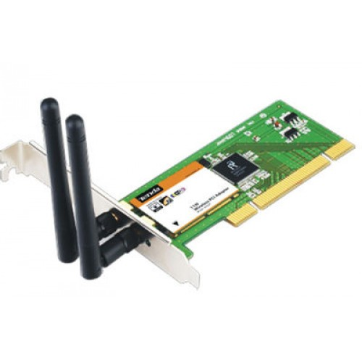

*Hình 1.8. Card mạng*

1. **Các thiết vị ngoại vi**
   1. **Màn hình máy tính**

Màn hình máy tính là thiết bị gắn liền với máy tính, chức năng chính là hiển thị thông tin và giao tiếp giữa người sử dụng với máy tính. Đối với máy tính cá nhân (PC), màn hình máy tính là một bộ phận tách rời. Đối với máy tính xách tay, màn hình là một bộ phận gắn liền, không thể tách rời. Đối với một số hệ máy chủ, màn hình có thể dùng chung.

* 1. **Bàn phím**

Bàn phím máy tính là thiết bị nhập dữ liệu, giao tiếp con người với máy tính. Về hình dáng, bàn phím máy tính là sự sắp đặt các phím.

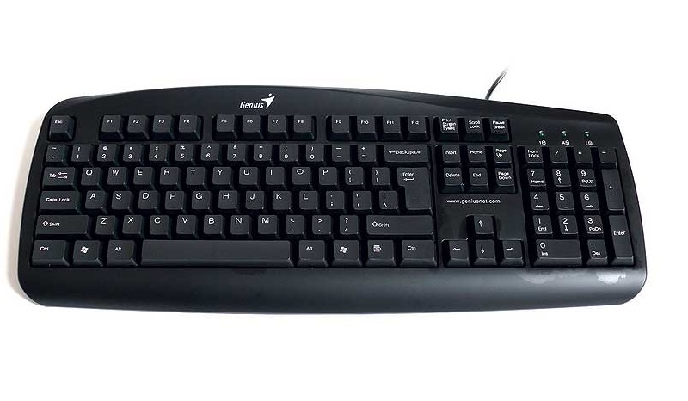

*Hình 1.9. Bàn phím*

* 1. **Chuột**

Chuột là thiết bị phục vụ điều khiển, ra lệnh và giao tiếp con người với máy tính. Để sử dụng chuột, nhất định phải sử dụng màn hình máy tính để quan sát vị trí và thao tác di chuyển của chuột trên màn hình.

* 1. **Các thiết bị khác**

Ngoài các thiết bị trên, một máy tính hoàn chỉnh còn có loa (tai nghe), máy in, micro, webcam,... Tùy vào nhu cầu sử dụng của người dùng, các thiết bị trên có thể có hoặc không có.

1. **Tính tương thích khi chọn các thiết bị**

Trong máy tính có 3 thiết bị có tính tương thích với nhau, để máy tính có thể hoạt động ổn định được, phát huy hết công dụng thì ta phải chọn các thiết bị này sao cho tương thích với nhau. Các thiết bị này là:

* Mainboard
* CPU
* Bộ nhớ RAM

Ba thiết bị này ràng buộc với nhau ở tốc độ Bus, để thiết bị đạt hiệu năng tốt nhất thì ta chon thiết bị theo nguyên tắc sau:

* Chọn Mainboard trước, Mainboard phải đáp ứng được các nhu cầu sử dụng.
* Chọn CPU có tốc độ Bus (FSB) nằm trong phạm vi của Mainboard hỗ trợ.
* Chọn RAM có tốc độ Bus >= 50% tốc độ Bus của CPU.

# PHẦN II: PHÂN NHÓM ĐỐI TƯỢNG NGƯỜI DÙNG

Sau khi nghiên cứu cụ thể các thành phần của hệ thống máy tính, ta tiến hành phân nhóm và tìm hiểu cụ thể các nhu cầu, đặc điểm của các nhóm đối tượng. Nhiều người khi đi chọn mua máy tính còn rất mơ hồ về nhu cầu sử dụng hiện tại của bản thân.

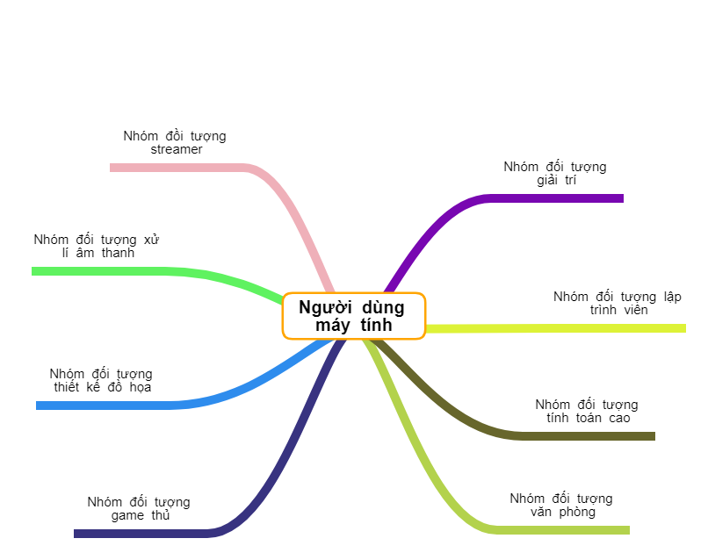

Đây là các nhóm đối tượng người dùng được nhóm phân loại và phân tích.

1. **Nhóm đối tượng làm văn phòng**

Đặc điểm chung của nhóm đối tượng này là hầu hết công việc đều gắn liền với sổ sách, cũng như là trao đổi thông tin giữa các phòng ban, bộ phận và khách hàng. Hầu hết các ứng dụng văn phòng và các ứng dụng liên quan đều khả dụng thông qua Internet. Cấu hình máy cũng không yêu cầu quá đặc biệt.

Tuy nhiên, một trong những vấn đề cần quan tâm hơn ở nhóm đối tượng này là *khối lượng* và *tốc độ* công việc.

* Nếu khối lượng cộng việc lớn hoặc nhu cầu xử lý tốc độ cao, chiếc máy cần thiết phải có khả năng đa nhiệm tốt. Tức là, máy có thể thực hiện tốt nhiều chương trình, tác vụ cùng một lúc. Khi đó, điều mà chiếc máy cần ở đây là RAM. Cần nhiều đến đâu thì phải phụ thuộc thực tế. Không ai muốn tắt một chương trình đang chạy chỉ để nhường khoảng trống cho một chương trình khác.
* Còn nếu công việc của bạn không quá phức tạp và yêu cầu tốc độ xử lí cao thì việc cấu hình máy thế nào cũng không thực sự quan trọng. Tuy nhiên để có thể tiếp cận tốt với các phiên bản mới nhất của các ứng dụng văn phòng thì các mẫu cấu hình xây dựng sẵn là một lựa chọn lý tưởng.

1. **Nhóm đối tượng giải trí**

Nhóm đối tượng này chỉ có tác vụ căn bản như là xem phim, nghe nhạc, lướt web, … Đối với các tác vụ đó thì một cấu hình máy bình thường cũng đủ để đáp ứng.

Nhóm đối tượng này cũng có những người yêu cầu khả năng giải trí cao hơn. Một số yếu tố cần được quan tâm thêm như là: màn hình, ổ đĩa, hệ thống âm thanh. Nếu đối tượng thường xuyên xem phim và có yêu cầu cao hơn về độ phân giải thì một màn hình 4K sẽ phù hợp hơn là một màn hình Full HD. Và nếu người dùng xem phim qua đĩa Blu-ray thì một ổ đĩa có khả năng đọc CD/DVD/Blu-ray khá là cần thiết.

1. **Nhóm đối tượng game thủ (trò chơi)**

Trên thực tế thì có rất nhiều ứng dụng trò chơi khác nhau, và mỗi ứng dụng đó lại có một yêu riêng về cấu hình máy để có thể chơi được. Vì vậy việc xác định loại game mình chơi là việc cần thiết. Đến đây chúng tôi xin phép phân loại ra làm 2 dòng chính:

* *Game văn phòng:* Những dòng game dòng này có yêu cầu không quá mạnh về cấu hình, hầu như máy nào có thể chơi được. Các loại game đặc trưng như là: game online, flash game, …
* *Game chuyên:* Các game đều có yêu cầu cấu hình cụ thể từ nhà sản xuất. Thường một yêu cầu cụ thể thường chia ra làm hai mức: mức tối thiểu (*minimum)* và mức khuyên dùng *(recommened).*Máy tính cần đạt được mức tối thiểu mới có thể chơi được, nhưng để có thể tận hưởng chất lượng, tính năng tốt nhất mà game mang lại thì cấu hình khuyên dùng là khuyến khích.

Nếu bạn là một người chỉ chơi những *game văn phòng* thì cấu hình máy dành cho đối tượng hoặc hơn là phù hợp với bạn. Còn nếu bạn là chơi những dòng game nặng đô hơn thì cấu hình máy cũng cần đặc biệt hơn.

Một số bạn có nhu cầu chơi qua giả lập (bản chất là máy ảo). Ngoài việc tham khảo yêu cầu cấu hình của chương trình giả lập, thì các bạn nên chọn CPU có các tính năng hỗ trợ ảo hóa, và trang bị dung lượng RAM càng lớn càng tốt.

Có một số phụ kiện hay được nhắc đến khi chơi game như bàn phím, chuột và tai nghe. Hiện nay, có nhiều phụ kiện được thiết kế dành cho game (hoặc từng thể loại game) để các bạn chọn lựa. Trong số đó, nổi bật trong thời gian gần đây là các bàn phím cơ học (mechanical keyboard), các bạn có thể tự tìm hiểu thêm các thông tin về chúng, để chọn bàn phím thích hợp.

Rất nhiều người xây dựng cấu hình dựa theo tựa game mà họ muốn chơi, ví dụ như cấu hình để chơi League Of Legends với cài đặt đồ họa cao nhất, cấu hình để chơi được GTA 5 hay PlayerUnknown's Battlegrounds... Cách build này có nhược điểm là khó chơi được lâu dài bởi vì nếu trong quá trình chơi mà bạn thích thêm một tựa game khác đòi hỏi cấu hình cao hơn thì lúc đó bạn sẽ nghĩ đến việc nâng cấp máy. Tức là bạn sẽ lại tốn tiền một cách quá sớm.

Một trong những cách hay nhất là xây dựng **theo độ phân giải màn hình**. Ví dụ bạn đang có sẵn màn hình Full-HD, hay bạn xác định chỉ chơi game ở Full-HD là đủ rồi thì lúc đó bạn nên build một cấu hình vừa đủ mạnh để xử lý mọi game ở độ phân giải này. Bằng cách này, bạn sẽ thoải mái chiến được nhiều game hơn mà không cần quan tâm cấu hình mà chúng yêu cầu.

1. **Nhóm đối tượng thiết kế đồ họa**

Các người thuộc nhóm này có nhu cầu chủ yếu là thiết kế đồ họa, chỉnh sửa ảnh hoặc dựng phim. Đối với nhu cầu này, thì chương trình nào cũng được ghi yêu cầu về cấu hình trên trang chính thức của nhà sản xuất. Các yêu cầu này cũng bao gồm hai mức tối thiểu và khuyên dùng như đối với game, có điều là chi tiết về các yêu cầu đó sẽ dài hơn và cụ thể hơn.

Điểm chung trong yêu cầu của nhiều chương trình thiết kế đồ hoạ và dựng phim hiện nay là:

* CPU có tốc độ xử lý lệnh (xung nhịp) từ khoảng 2GHz trở lên, và có càng nhiều nhân (core) càng tốt (ít nhất là hai nhân).
* Dung lượng RAM: Ít nhất là 8GB, nhưng phổ biến là từ 16GB trở lên.
* Card/chip xử lý đồ hoạ riêng, trong đó được ưu ái nhiều vẫn là dòng nVidia GeForce, sau đó đến nVidia Quadro (dành cho việc render khối lượng lớn trong thời gian dài), sau đó nữa là AMD/ATI Radeon. Một số có thể chạy với dòng AMD Radeon Pro (FirePro, ATI FireGL).

Tuy nhiên, có một trường hợp cá biệt là vẽ tranh (vẽ trong không gian hai chiều). Với trường hợp này thì cấu hình máy không cần phải đặc biệt đến mức như mình liệt kê ở trên. Nhưng các bạn nên sử dụng bảng vẽ điện tử (*graphics tablet*) thay cho chuột, để thực hiện việc vẽ nhanh chóng hơn.

1. **Nhóm đối tượng xử lý âm thanh**

Nhóm đối tượng có nhu cầu sử dụng các loại âm thanh nghe có vẻ chuyên nghiệp hơn, “thị trường” hơn, hoặc có mong muốn phối trộn (*mix*) nhạc, biên tập và sửa chữa bản ghi âm, cũng như thực hiện một công việc gọi là *mastering*, thì yêu cầu cấu hình sẽ cao hơn. Một cách tương tự, các chương trình dành cho nhu cầu này, cũng như các phần mở rộng (extension hoặc plugin), đều có những yêu cầu khác nhau.

Đặc điểm chung trong các yêu cầu đó gồm có:

* CPU có tốc độ xử lý cao và RAM có dung lượng lớn, giống như ở nhu cầu dựng phim.
* Card âm thanh rời, hoặc bộ xử lý âm thanh rời (audio interface) cắm qua cổng USB, phục vụ nhu cầu thu âm chất lượng cao.
* Ổ cứng có tốc độ đọc-ghi cao hoặc SSD, nếu các bạn muốn sử dụng các thư viện (library) nhạc cụ lớn.

Các bạn cũng nên xem xét lựa chọn một số phụ kiện cần thiết khác có kết nối với card âm thanh, điển hình là loa, tai nghe và micro. Để đơn giản trong việc chọn lựa, các bạn có thể hỏi mua những phụ kiện “dành cho phòng thu” để được tư vấn và dùng thử.

1. **Nhóm đối tượng yêu cầu khả năng tính toán cao**

Các đối tượng chủ yếu của nhóm này là kiến trúc sư cần tính toán kiến trúc, những kĩ sư xây dựng trí tuệ nhân tạo.

Một số chương trình dành riêng cho ngành kiến trúc (xây dựng, nội thất) có thể kể đến như AutoCAD, Revit… Các chương trình này giúp chúng ta thiết kế các công trình xây dựng, tạo hình trong không gian ba chiều và mô phỏng các đặc tính của vật liệu và tính toán/thống kê dựa trên các đặc tính đó.

Tuỳ theo độ phức tạp của công trình mà máy tính cần đạt một năng lực tính toán tương ứng. Điều đó được thể hiện cụ thể trong yêu cầu cấu hình máy của chương trình mà các bạn muốn sử dụng. CPU càng có nhiều nhân, RAM càng nhiều, card/chip đồ hoạ càng mạnh, thì máy tính càng xử lý nhanh chóng các công trình rất phức tạp như toà nhà, sân bay, sân vận động, … Đối với nhu cầu này, các bạn không cần phải ngần ngại sử dụng hai dòng nVidia Quadro và AMD Radeon Pro (FirePro, ATI FireGL). Tuy nhiên, nếu chi phí hạn hẹp thì có thể sử dụng tới dòng nVidia GeForce cao cấp. Các bạn có thể cắm nhiều card đồ hoạ chỉ để tính toán, không cần đến SLI hay CrossFire.

Trí tuệ nhân tạo cũng tương tự. CPU và GPU càng mạnh, RAM càng nhiều, thì càng có thể gánh được những chương trình trí tuệ nhân tạo phức tạp hơn. Ngày càng có nhiều việc sử dụng đến trí tuệ nhân tạo, ví dụ như y tế, dự báo nói chung… hay gần đây là xử lí ảnh và âm thanh.

Hiện nay, một đối tượng mới thuộc nhóm này đang gia tăng nhanh chóng, đó chính là những người đào tiền ảo. Công việc tính toán, xử lí các đồng tiền ảo cũng yêu cầu một khả năng tính toán mạnh mẽ không kém các đối tượng trên. Ngoài ra, do công việc tính toán, xử lí tiền ảo nên các thiết bị cần hoạt động nhiều giờ. Chính vì vậy, CPU và GPU vừa cần đạt hiệu năng ổn định lại vừa cần tiết kiệm năng lượng tốt.

1. **Nhóm đối tượng lập trình viên**

Trong hầu hết các trường hợp, một cấu hình máy tính tương tự như ở nhu cầu văn phòng là đủ dùng. Thậm chí, cần sử dụng cấu hình như vậy để phần mềm được viết ra có thể tiếp cận với nhiều người dùng hơn!

Tuy nhiên, tuỳ loại phần mềm và đối tượng người dùng muốn nhắm đến, thì cấu hình sử dụng có thể được nâng cao lên tương đương với chi phí của nhóm đối tượng đó có thể bỏ ra. Cá biệt, một số hoạt động trong lập trình có thể cần đến máy ảo (*virtual machine*):

* Kiểm tra hoạt động của chương trình trên điện thoại. Chạy điện thoại ảo giúp tiết kiệm chi phí mua máy móc.
* Kiểm tra chương trình chạy trên một hệ điều hành khác. Ví dụ, lập trình trên Windows nhưng viết ứng dụng chạy trên Linux.
* Kiểm tra hành vi của một ứng dụng lạ.

Nếu các bạn có nhu cầu sử dụng máy ảo, thì trong cấu hình cần có: một CPU nhiều nhân và có sẵn các tính năng hỗ trợ ảo hoá, để làm ổn định tốc độ của máy ảo. Ở CPU của Intel thì nên nhắm vào công nghệ VT (gồm VT-x và VT-d), còn ở CPU của AMD thì có AMD-V. Đối với RAM thì càng nhiều càng tốt, ít nhất cần có 8GB.

1. **Nhóm đối tượng streamer**

Nhu cầu này hầu như phụ thuộc vào việc các bạn quay cái gì. Các bạn ghi lại việc nào thực hiện trên máy tính, thì các bạn sử dụng cấu hình máy tối ưu cho việc đó.

Ngoài ra, để làm ổn định hiệu suất máy trong khi ghi lại nội dung màn hình, thì các bạn nên tìm CPU hoặc card/chip đồ hoạ có một trong các công nghệ sau:

* Intel Quick Sync Video (QSV)
* nVidia NVENC
* AMD Video Coding Engine (VCE)

Các bạn sẽ kích hoạt các công nghệ này tại các chương trình quay màn hình hoặc phát trực tiếp, ví dụ như *OBS Studio* hay *Camtasia* chẳng hạn.